Violenza sulle donne

Femminicidio: vittime ammazzate da un marito, fidanzato o convivente

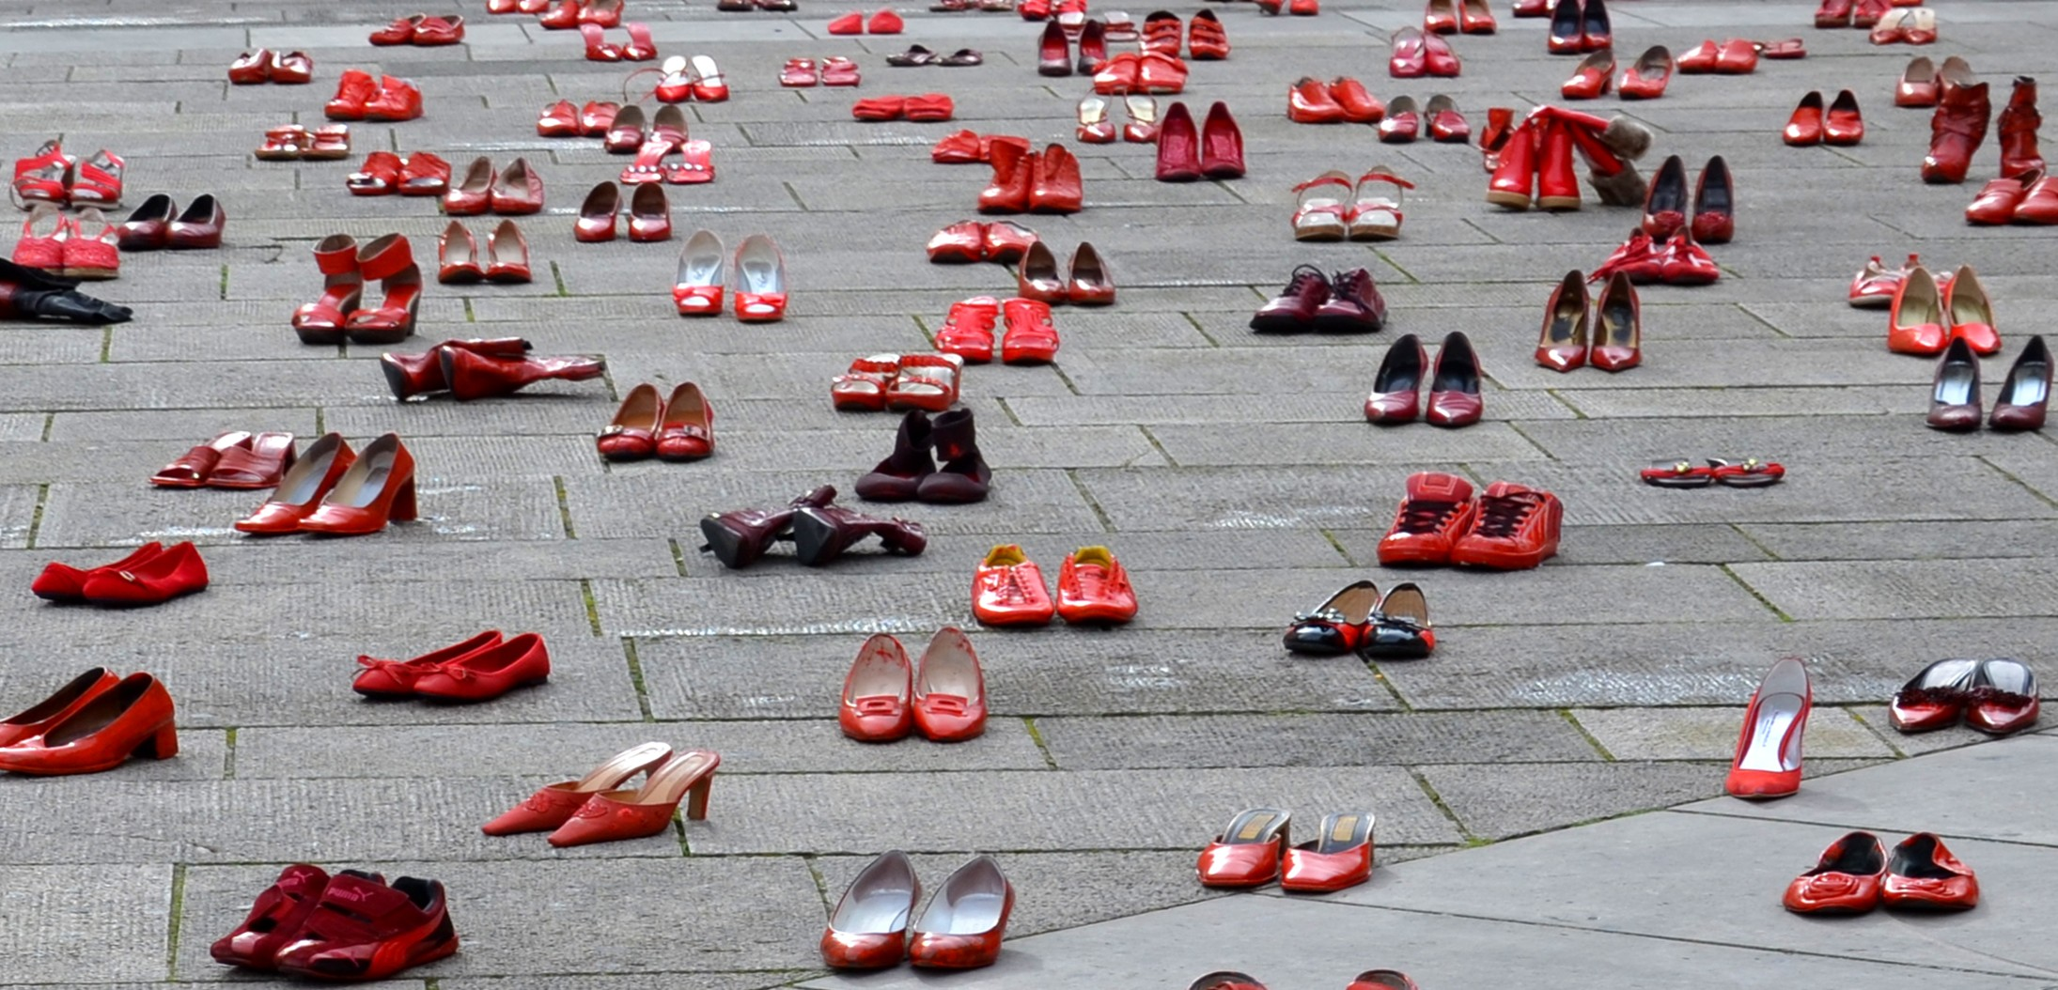

Negli ultimi 5 anni si sono registrati 774 casi di omicidio di donne, una media di circa 150 all'anno. Significa che in Italia, ogni due giorni (circa) viene uccisa una donna

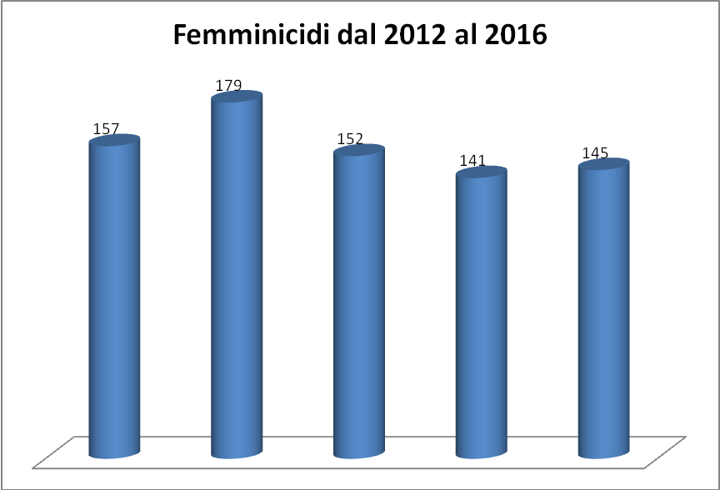
Quasi 7 milioni di donne hanno subìto qualche forma di abuso nel corso della loro vita.
Dalle violenze domestiche allo stalking, dallo stupro all'insulto verbale, la vita femminile è costellata di violazioni della propria sfera intima e personale. Spesso un tentativo di cancellarne l'identità, di minarne profondamente l’indipendenza e la libertà di scelta.
Il tragico estremo di tutto questo è rappresentato dal femminicidio.
Più dell’82 per cento dei delitti commessi a scapito di una donna, nel nostro paese, sono classificati come femminicidi.
Gli autori di femminicidi nella maggior parte dei casi hanno una fascia di età compresa tra i 31 e i 40 anni, seguita da quella che comprende un'età tra i 41 e i 50. Le vittime invece sono più giovani: a morire per mano dei propri compagni sono per lo più ragazze tra i 18 e i 30 anni. E' da evidenziare come sia in crescita il fenomeno del femminicidio a scapito delle più anziane; aumentano infatti gli omicidi verso donne di età compresa tra i 71 e gli 80 anni. La dimensione domestica della violenza sulle donne e dell'omicidio che spesso da questi atti di sopruso ne deriva, contestualizza il dato sulla nazionalità di vittime e carnefici. Nella maggioranza dei casi infatti la vittima è italiana, solo nel 22% dei casi è straniera, con una larga maggioranza proveniente dall'est Europa. Lo stesso dato emerge per quanto riguarda il carnefice.
Il 74,5 per cento degli assassini hanno nazionalità italiana.
Il rapporto che lega la vittima e il suo carnefice è nel 55,8 per cento dei casi di natura sentimentale, con una relazione in atto al momento dell'omicidio o pregressa. Il 63,8% evidenzia che la vittima e l'autore sono coniugi o conviventi, il 12% fidanzati e il 24% aveva intrattenuto una relazione sentimentale (matrimonio o fidanzamento) terminata prima rispetto all'omicidio.
Analizzando il modus operandi degli omicidi, emerge un quadro brutale e primitivo. Secondo le analisi condotte da Istat in collaborazione con il Ministero della Giustizia, si tratta di colluttazioni corpo a corpo dove l'assassino sfoga una rabbia inaudita. L'arma più utilizzata è il coltello e in più del 40% dei casi le donne vengono colpite ripetutamente, quasi mai con solo due o tre colpi mortali. Nel 15,5% dei casi la donna viene uccisa con oggetti di uso comune: martelli, accette, picconi, rastrelli e impiegati brutalmente fino a renderla esanime.
Più tortuosa è la ricostruzione del movente: quasi sempre la causa è legata a gelosia e possessione nei confronti della vittima. Spesso, alla base dei dissidi ci sono motivi economici. In alcuni episodi l'uomo uccide la donna perché preferisce la sua morte al mantenimento della relazione o per timore dell'eventuale scoperta di adulterio. È evidente come l’acqua in cui si manifestano questi fenomeni sia un (sub) cultura “maschilista” che autorizza il senso di proprietà e di superiorità dell’uomo sulla donna.
A ottobre 2013 il Senato ha approvato il decreto legge contro il femminicidio. La normativa rientra nel quadro delineato dalla Convenzione di Istanbul, primo strumento internazionale giuridicamente vincolante sulla prevenzione e la lotta alla violenza contro le donne e la violenza domestica. L'elemento di novità è il riconoscimento della violenza sulle donne come forma di violazione dei diritti umani e di discriminazione. La legge si basa soprattutto sull’inasprimento delle pene e delle misure cautelari. È stato introdotto l’arresto in flagranza obbligatorio per i reati di maltrattamenti in famiglia e stalking. La polizia giudiziaria potrà disporre l’allontanamento dalla casa familiare e il divieto di avvicinarsi ai luoghi frequentati dalla persona offesa. Gli aggressori allontanati dall'abitazione familiare potranno essere controllati attraverso un braccialetto elettronico e in caso di stalking potranno essere disposte intercettazioni telefoniche. Il nuovo testo prevede l’inasprimento delle pene quando la violenza è commessa contro una persona con cui si ha una relazione, e non soltanto se si convive o si ha un vincolo (recesso o meno) di matrimonio. Le aggravanti sono previste anche quando i maltrattamenti avvengono in presenza di minori e contro le donne incinte.
Purtroppo l’inasprimento delle pene per la natura “irrazionale” dei fenomeni pare non essere un deterrente.
Se dal punto di vista normativo le cose vanno finalmente dalla parte giusta, dall'altro i centri antiviolenza stanno piano piano chiudendo per mancanza di fondi. Sono decine le associazioni in difficoltà.
Secondo l’ISTAT nel 2015 6 milioni e 788 mila donne hanno subito forme di violenza fisica, sessuale o psicologica.


- Rendere efficaci le leggi a tutela delle donne, senza “scappatoie”
- Agire su tutte le “agenzie” formative (famiglia, scuola, gruppo sportivo, gruppo dei pari …)
- Costruire una diversa cultura mediatica (TV, Internet, Social …)
- Promuovere una corretta e diffusa informazione (soprattutto verso le donne)
- Fornire “strumenti” alle donne stesse: autostima, prevenzione, reazione, tutele, prospettive.
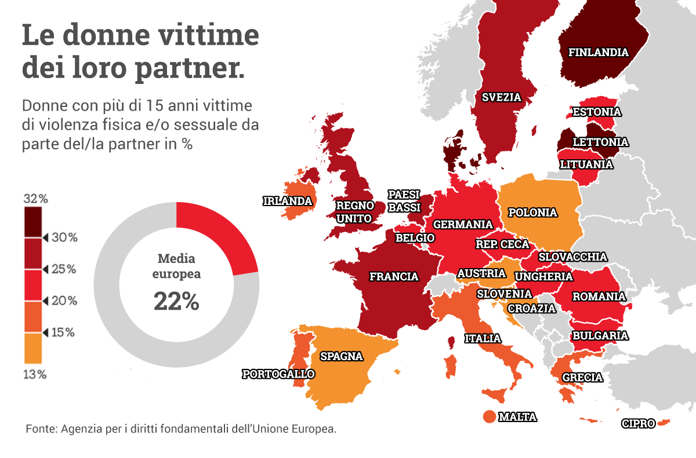
- In tutto il mondo, si stima che circa il 35 per cento delle donne abbia subito violenza, sessuale e non, almeno una volta nella vita. Nel 38 per cento dei casi di omicidi di donne, il colpevole è il partner.
- Le bambine Già sposate con un uomo (solitamente molto più grande) ammontano a 22 milioni circa. Centinaia di milioni di altre bambine sono a rischio matrimonio forzato e/o precoce.
- Nonostante sia un fenomeno che ha registrato una notevole diminuzione dalla metà degli anni Novanta, ogni anno nella sola Africa ci sono tre milioni di donne e di bambine a rischio FGM (female genital mutilation, mutilazioni genitali femminili).
- Nel trenta per cento dei casi a livello globale, le donne subiscono violenza dal proprio partner all’interno delle mura domestiche. L’Africa subsahariana e il Sud-est asiatico sono le zone del mondo maggiormente colpite dal problema.
- ogni 5 minuti, in qualche parte del mondo, una bambina o una ragazza muore a causa di violenze
- Nel mondo, circa 15 milioni di ragazze adolescenti tra i 15 e i 19 anni sono state costrette a rapporti sessuali o altri tipi di violenza sessuale durante la loro vita
- Solo l’1% delle ragazze adolescenti che hanno subito violenza sessuale ha dichiarato di aver chiesto l’aiuto di uno specialista
- Nei 28 Stati per i quali sono disponibili dati il 90% delle ragazze adolescenti che hanno subito violenza sessuale, ha dichiarato che il perpetratore del primo atto era una persona che già conosceva. Gli studi effettuati in 6 di questi paesi rilevano che amici, compagni di classe e partner sono i principali i perpetratori di violenza sessuale contro adolescenti
- 1 bambina o ragazza su 4 contrae matrimonio prima di aver compiuto 18 anni
- 63 milioni di ragazze hanno subito mutilazioni genitali.
La violenza di genere si esprime su donne e minori in vari modi ed in tutti i paesi del mondo. Esiste la violenza domestica, attraverso minacce, maltrattamenti fisici e psicologici, atti persecutori o stalking, percosse, abusi sessuali, delitti d'onore, uxoricidi, passionali o premeditati. Un’altra forma di violenza è la violenza economica che consiste nel controllo del denaro da parte del partner, impedendo ogni autonomia. I bambini e gli adolescenti, ma in primo luogo le bambine e le ragazze adolescenti sono sottoposte all'incesto e i minori in una famiglia nella quale è presente il maltrattamento sono vittime di violenza assistita. Le donne sono esposte nei luoghi pubblici e sul posto di lavoro a molestie sessuali ed abusi sessuali, a stupri e a ricatti sessuali. In particolare verso le lesbiche vengono praticati i cosiddetti "stupri correttivi". In molti paesi le ragazze giovani sono vittime di matrimoni coatti, matrimoni riparatori e/o costrette alla schiavitù sessuale, mentre altre vengono indotte alla prostituzione forzata e/o sono vittime di tratta. Altre forme di violenza sono le mutilazioni genitali femminili o altri tipi di mutilazioni come in un recente passato le fasciature dei piedi, lo stiramento del seno, le cosiddette "dowry death" (morte a causa della dote), l'uso dell'acido per sfigurare, lo stupro di guerra ed etnico. In alcuni paesi, come in India e in Cina, si opera l’aborto selettivo (le donne vengono indotte a partorire solo figli maschi, perché più riconosciuti e accettati socialmente) mentre in altri addirittura nell'uccisione sistematica di donne adulte.

